پایان افسانه چارلز مانسون، رهبر فرقه جنجالی و آمر قتل همسر پولانسکی!

بهرام رحمانی
bahram.rehmani@gmail.com

چارلز مایلز منسون - Charles Milles Manson، رهبر فرقه نژادپرست مخوفی که افرادش در دهه 1960، به قتل‌های فجیعی در آمریکا دست زدند، شامگاه یک‌شنبه 19 نوامبر 2017، پس از 46 سال حبس در سن 83 سالگی در آمریکا درگذشت. او، به‌علت بیماری، از زندان به بیمارستان منتقل شده بود.
در ماه ژانویه، «مانسون» به‌دلیل خونریزی شدید روده به بیمارستان منتقل شد و به جراحی نیاز داشت اما پزشکان گفتند که او برای جراحی شدن ضعیف است و او به زندان Prison بازگردانده شد.
خبر درگذشت مانسون نخستین بار به نقل از خواهر «شارون تیت» در رسانه‌ها مخابره شد؛‌ او اعلام کرد که خبر را از مقامات مسئول دریافت کرده است.
در تاریخ جنایت‌های جهان افرادی بسیار خاصی هستند که با وجود اعمال وحشتناک‌شان تبدیل به یک اسطوره و بت می‌شوند، یکی از این افراد چارلز مانسون است، شخصی که تا زمان مرگش، به‌عنوان «قهرمان» بسیاری از نژادپرستان و گروه‌های تندرو در آمریکا محسوب می‌شد. اما خود مانسون پس از سال‌ها زندانی بودن، دیگر همان شخص قبلی نبود، مانسون یک نوازنده موسیقی بود که زمانی قصد داشت بزرگ‌ترین گروه راک دنیا را بسازد.

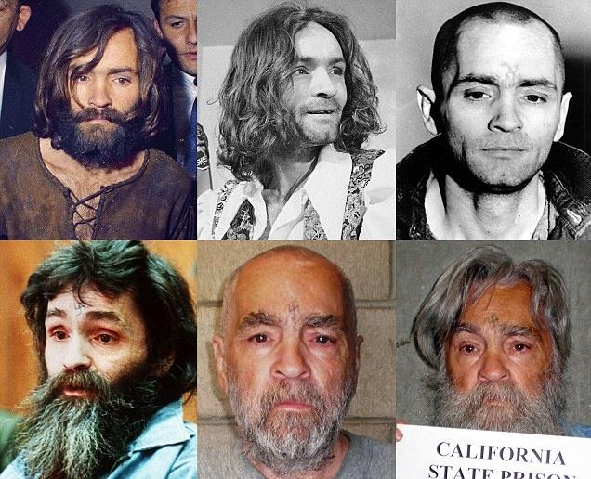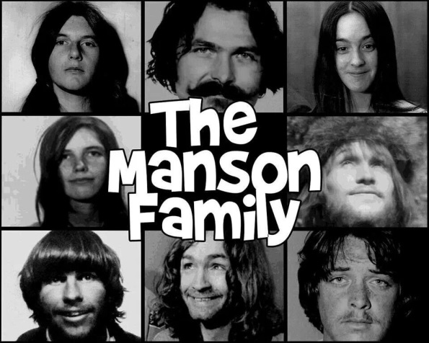

او از سنين 25 سالگی به بعد، به عقايد نژادپرستانه بسيار تندی روی آورد و پس از مدتی تلاش گروهی به نام «خانواده مانسون» را تشکيل داد، اعضای خانواده او اولين اعضای اين گروه بودند.
در سال 1971، مانسون به جرم هدايت اين گروه و دستور قتل حداقل 7 نفر به حبس ابد محکوم شد، شارون تيت يکی از بازيگران معروف دهه 60 نيز يکی از قربانيان اين گروه بود، مانسون هرگز اتهامات وارد شده به خود را نپذيرفت تا اين‌که در سال 1990، اعتراف کرد که دستور قتل چندين نفر را صادر کرده است، او پيرو عقيده‌ای به‌نام «هلتر اسکلتر» بود که اين نام را نيز از گروه معروف و افسانه‌ای «بیلتز» گرفته بود. جلسات دادگاه او بسیار جنجالی و پرهیاهو بود.
مانسون و گروهش معتقد بودند که در زمانی خاص جنگی نژادی ميان سفيدها و رنگين پوستان رخ خواهد داد که در نهايت و پس از سال‌ها جنگ سفيدها پيروز خواهند شد.
مانسون با گذشت زمام، به یکی از چهره‌های درگیری‌های نژادی در تمام آمریکا شد و یکی از اصلی‌ترین دلایل محبوبیت عجیب او حتی پس از زندانی شدنش عضویت در یک گروه موسیقی راک و تلاش برای ساختن یک گروه موسیقی در دوران جوانی بود، مانسون حتی مدتی رابطه‌ای دوستانه با یکی از اعضای گروه بیلتز داشت.
روانشناسان معتقدند مانسون جز آن دسته از انسان‌ها بود که در نهایت ادعای پیغمبری می‌کرد، مانسون بیش‌ترین مصاحبه را در تاریخ آمریکا به‌عنوان یک محکوم دارد و به علت وجهه عجیب اجتماعیش تا همین امروز نیز طرفداران متعصب بسیاری دارد، در سال 2008، تعدادی از طرفدارانش خواستار عفو و آزادی او شدند.
مانسون پس از مدتی به علت محیط و خصوصیت و زمان زیاد زندانی بودنش سلامت روحی خود را از دست داد و در مصاحبه‌های 1995 به بعد گاها حرف‌های بسیار عجیب و خاصی می‌زد، برای مثال او در مصاحبه‌ای در سال 2001 گفت که شب‌ها از درون دیوار زندان عبور می‌کند و به بیرون از زندان می‌رود!
تاثیر او در جامعه آمریکا بسیار زیاد است، خواننده‌هایی مانند مرلین مانسون از نام او به‌عنوان یک امضاء استفاده کرده‌اند و تا به امروز 5 کتاب درمورد او نوشته شده است که به‌عنوان یک شخصیت منفی بسیار زیاد است، مانسون را گاها پیغمبر سفید نیز می‌نامند او یکی از دلایل اصلی در خشن خوانده شدن موسیقی راک است.
در 17 نوامبر 2014، منسون با افتون الین که در واقع یک مدل است ازدواج کرد! این ازدواج به درخواست الین و به علت علاقه زیاد او به منسون بیان شد، منسون در این رابطه گفت: خوشحالم که هنوز نیز فراموش نشده‌ام.
مانسون در یکی از مصاحبه‌هایش که از او پرسیدند چرا قتل‌ها را خودت انجام نمی‌دادی؟ او جواب داد چون که اگر خودم شما کاکاسیا ها را می‌کشتم دیگر تو نبودی که با من مصاحبه کنی!‌(خبرنگار سیاه پوست بود.)
پرونده این قتل‌ها به پرونده «تیت-لابیانکا» مشهور شد. گروه پیروان چارلز منسون که با نام «خانواده مانسون» شناخته می‌شدند، در سال 1969 میلادی، هفت نفر را در دو واقعه جداگانه کشتند.
شارون تیت، بازیگر و همسر رومن پولانسکی، کارگردان مشهور سینما که در آن زمان در ماه‌های آخر بارداری بود، مشهورترین قربانی این گروه بود.
سوزان اتکینز، یکی از پیروان جوان چارلز منسون، با ضربات متعدد چاقو شارون تیت را در خانه‌اش کشت و با خون او جلو در خانه نوشت:‌ «‌خوک‌ کثیف»
چهار نفر دیگر هم که در آن روز در خانه شارون تیت بودند به‌طرز فجیعی کشته شدند. یک روز بعد از این قتل‌ها، اعضای «خانواده مانسون» یک زوج ثروتمند به‌نام لنو و رزماری لابیانکا را هم در خانه‌شان در لس‌آنجلس کشتند.
***
مانسون که در اواخر دهه 1960، پیروانش را جذب می‌کرد می‌گفت که معتقد است جنگی نژادی در آمریکا قریب‌الوقوع خواهد بود.
برنامه او این بود که این جنگ ادعایی را تسریع کند در نهایت به‌عنوان رهبر یک نظام نوین اجتماعی ظاهر شود.
دادستان‌ها در دادگاه قتل‌‌های تیت-لابیانکا مدعی شدند که منسون امیدوار بوده این قتل‌ها به گردن سیاه‌پوستان بیفتد و این مسئله تنش‌های نژادی را افزایش دهد.
چالرز مانسون، گروهی از پیروان خود را متقاعد کرده بود که روح عیسی مسیح در جسم او حلول کرده است. او با ترکیبی از کاریزما و استفاده از مواد مخدر گروهی را که عمدتا زنان جوان متعلق به طبقه متوسط بودند، گرد خود جمع کرده بود.
مانسون در طول چهار دهه دوران حبس خود، 12 بار تقاضای بخشش و آزادی پیش از موعد کرده بود که با هیچ‌کدام از آن‌ها موافقت نشد.
بدین ترتیب، چارلز مانسون معروف‌ترين جانی دنيا بود. معروف است كه او حتی در زمان حياتش هم از چنان شهرتی برخوردار بود كه درباره شهرت او، «وينسنت بوگليوس» بازپرس ويژه پرونده، پس از مرگ او كتابی درباره‌اش با عنوان «هرج و مرج مانسون» نوشت كه اين كتاب، يكی از پرفروش‌ترين كتاب‌های تاريخ شد.
مانسون، در 12 نوامبر 1934، در «سينسيناتی» آمريكا در خانواده‌ای فقير متولد شد. دوران کودکی‌اش، با بحران‌ها و مشکلات زیادی گذشت.
هنگامی كه مانسون 12 ساله بود، مادرش برای حفظ جان فرزند خود، او را تحت حمايت دولت درآورد و بدين ترتيب از فرزندش سلب سرپرستی كرد. چارلز تمام دوران نوجوانی‌اش را در خانه‌هايی به سر برد كه پس از اقامتی كوتاه در هر يك از آن‌ها، از آن‌جا فراری می‌شد. دوران نوجوانی مانسون، در گريز ميان خيابان‌ها، دزدی، دستگيری، زندان و انتقال به خانه جديد و باز هم فرار از آن جا سپري شد تا سرانجام به يك دارالتاديب دولتی فرستاده شد.
روشن است که او در دوران کودکی و جوانی آسیب‌های زیاد روحی و روانی دیده بود بسیار ناهنجار و پرخاشگر و پر از عقده های مختلف بار بزرگ شده بود. او در جوانی، به چند كار سطح پائين و با مزد كم رو آورد اما نتوانست از اين راه مخارج زندگی‌اش را تامين كند بنابراين، هر گاه نياز مالی بر او فشار می‌آورد مرتكب خلاف می‌شد. كار او در جوانی و بزرگ‌سالی، دزدی، جعل چك و تجاوز بود. او به‌خاطر ارتكاب اين قبيل جرائم، دائم به زندان می‌افتاد. معمولا هم به حبس‌های كوتاه‌مدت محكوم شده و يا با عفو مشروط از زندان آزاد می‌شد.
او آخرين بار هم 21 مارس 1967، با عفو مشروط از زندان آزاد شد. به گفته «وينسنت بوگليوس»، دادستان پرونده، مانسون در دادگاه تقاضا كرد كه او را از زندان آزاد نكنند. او می‌گفت راه و رسم زندگی در دنيای بيرون از زندان را نمی‌داند و قرابتی با دنيای بيرون زندان ندارد. اما با اين وجود «مانسون»، برای آخرين بار با عفو مشروط از زندان آزاد شد.
پس از اين آزادی، او كه 32 ساله بود به سان‌فرانسيسكو رفت و به گروهی از «هيپی»‌ها نزدیک شد و طرح دوستی با آن‌ها ريخت. گروهی که عاشق موسيقی «راك اند رول» بودند و آشكارا مواد مخدر مصرف می‌كردند. مانسون از آن‌ها خوشش آمده بود. او در اين زمان مدام از اين شهر به آن شهر می‌رفت و در جاده‌ها می‌ایستاد تا راننده‌ای توقف کند و او را به مقصد برساند. در يكی از اين سفرهای بين شهری، بر سر راه زنی به‌نام «ماری برونر» قرار گرفت كه عازم بركلی بود. ماری فارغ‌التحصيل دانشگاه ويسكانسين و كتابدار بود. اما او نه از شغلش خوشش می‌آمد و نه از درسش. برونر از تفكر پوچی‌طلبی مانسون خوشش آمده بود. موقعی كه مانسون به‌همراه خانم برونر به بركلی رسيدند، از آن‌جا كه مانسون مكانی برای اقامت نداشت، برونر به او اجازه داد شب را در خانه وی بگذراند. آن شب - به اقرار خود مانسون در دادگاه - اولين باری بود كه مانسون حس می‌كرد شيفته يك زن شده است. اما هيچ راهی برای بيان احساس خود و رسيدن به هدفش نيافته بود.
مانسون پس از آشنايی با برونر، با پول دزدی، يك فولكس واگن ارزان و کهنه خريد. از آن به بعد بود كه تصميم گرفت برای خود گروهی دست و پا كند كه خودش اسم آن را «خانواده مانسون» گذاشت. نخستين عضو اين خانواده برونر بود. مانسون توانست يكی دو جوان ديگر را هم به جمع اين «خانواده» بياورد. يكی از اين افراد، دختر جوانی بود كه چند روز پس از پيوستن به گروه مانسون، آن‌ها را ترك كرد و ترجيح داد نزد خانواده‌اش بازگردد. اما دختر ديگری به‌نام «لينت فروم» به اين گروه پيوست. بدين ترتيب، به‌همراه مانسون و برونر، يك باند سه نفره تشكيل دادند. آن‌ها به اين نتيجه رسيده بودند كه زندگی پوچ است و ارزش كار كردن و زحمت كشيدن ندارد. علائق اين گروه، هرج و مرج طلبی بود كه برخی هيپی‌های آمريكا ابداع‌كننده آن بودند.
اعضای گروه با ولگردی و بی‌هيچ هدفی، به شهرهای مختلف می‌رفتند. آن‌ها در شهرهای مختلف هم اعضای ديگری نيز برای «خانواده» جذب می‌كردند. اما هيچ‌كدام از اين اعضا، در اين گروه دوام نمی‌آوردند و خيلی زود گروه مانسون را رها كردند. فقط دو جوان ديگر به‌نام‌های «پاتريشيا كرنوينكل» و «سوزان اتكينز» در اين باند ماندگار شدند. آن‌ها در سال‌های 1968 تا 1969 تمام سواحل كاليفرنيا، اورگون، واشنگتن و نوادا را گشتند و سرانجام در منطقه اسپان رانچ در حوالی لس‌آنجلس سکن شدند. در اين زمان بود كه چند مرد به‌نام‌های «چارلز تكس» «واتسون»، «رابرت بوبی»، «بروس ديويس» و «استيو گروگن» نيز به گروه مانسون پيوستند.
بسياری از مفسران جنايی، آن دوره معتقد بودند كه مانسون با ايجاد رعب و وحشت در اعضای گروه، خوف از خود را در آن‌ها كاشته بود و از اين طريق برای خود جذبه‌ای کسب كرده بود. از شواهد به‌دست آمده از اعتراف‌های «مانسون»، مشخص می‌شود كه اين باند، متشكل از عده‌ای بيكار و سرگردان بود كه تمام وقت خود را به ولگردی، مصرف مواد مخدر، گپ‌زدن با يكديگر و آوازهای دسته‌جمعی می‌گذراندند.
حضور مانسون در اين گروه، بيش از آن كه به‌شخصيت يا جذبه خاص او مربوط باشد، مربوط به سن بيش‌تر او در ميان اعضای گروه بود. مانسون 34 ساله، در ميان اعضای گروه، رفتاری مانند بچه‌های 14-13 ساله داشت. او اگرچه خواسته‌های مطلوب خود را بر گروه تحميل می‌كرد اما هيچ‌گاه اين تحميل بدون مخالفت اعضا و كلنجار رفتن بر سر اين قوانين اجرا نمی‌شد. اعضای «خانواده مانسون» خيلی وقت‌ها، اعتنایی به تصميمات او نمی‌كردند و عملا هر چه را كه خود می‌پسنديدند انجام می‌دادند و البته همواره او را پدر خانواده خود می‌دانستند.
بوگليوس، در كتاب «هرج و مرج» خود می‌نويسد: اين گروه هيپی كه تقريبا به يك گروه شبه‌نظامی مبدل شده بودند دارای ساختار و سازمانی بودند كه نقش مانسون در شكل‌گيری اين سازمان را اصلا نمی‌توان ناديده گرفت.
او می‌نويسد: مانسون يكی از افراد باند خود به‌نام «برندا» را به‌عنوان ریيس آدم‌كش‌های گروه منصوب كرده بود و برندا هم كاملا تحت فرمان او بود. اما خود مانسون در پاسخ به اين اتهام، به دادگاه گفته بود كه «اگر واقعا من اين ميزان قدرت داشتم كه هر كسی را كه دلم بخواهد، به برندا معرفی كنم تا دخلش را بياورد، پس اولين كسی كه معرفی می‌كردم همين آقای بوگليوس، بازپرس لعنتی پرونده بود تا الان اين‌طور به‌پای من نپيچد!» واقعيت اين است كه دادگاه هيچ وقت نتوانست ثابت كند كه برندا قتلی مرتكب شده باشد، اتهام برندا در دادگاه فقط مشاركت در جرايم متعدد بود و نه ارتكاب قتل.
يكی از نكات جالب درباره اين گروه آن است كه افراد خانواده مانسون معتقد بودند ابداع‌كننده مرام و آئين‌های خاص هستند. گفت‌وگوهای دسته‌جمعی كه غالبا به حرافی و اراجيف‌گويی می‌گذشت يكی از سرگرمی‌های اصلي گروه بود. يكی ديگر از سرگرمی‌های آن‌ها، آوازخوانی‌های دسته‌جمعی بود كه هميشه خود مانسون سردسته و رهبر اركستر ساختگی گروه بود و با يك گيتار کهنه برای گروه نوازندگی می‌كرد. در سال 1968، مانسون برای اولين‌بار يكی از اعضای معروف گروه موسيقی «بيچ بويز» (Beach Boys) به‌نام «دنيس» را ملاقات كرد. دنيس عادت داشت در سفرهای بين شهری خود، اگر در جاده مسافری را می‌ديد او را سوار كند. يك بار بر حسب اتفاق، دو نفر از اعضای گروه مانسون در جاده منتظر ماشين بودند كه ويلسون آن‌ها را سوار كرد و بعد از رسيدن به مقصد، آن‌ها را به خانه‌اش دعوت كرد و اجازه داد عصر آن روز كه خودش برای ضبط برنامه به استوديو می‌رود در خانه وی بمانند. نيمه‌های شب كه ويلسون برگشت اتوبوس عجيبی جلو در خانه‌اش ديد. موقعی كه وارد شد چندين زن و مرد جوان و يك مرد ميان‌سال را مشاهده كرد. ويلسون كه حسابی ترسيده بود با صدایی لرزان از آن‌ها پرسيد: «می‌خواهيد بلايی سر من بياوريد؟» مانسون مرد ميان‌سال، به طرف ويلسون آمد و گفت: «به قيافه ما می‌آيد كه بخواهيم بلايی سر تو بياوريم؟» و بعد هم در برابر ويلسون زانو زد و پای او را بوسيد. پس از اين رويارويی، مانسون و ويلسون حسابی با هم رفيق شدند. از آن به بعد، مانسون و بعضی از اعضای گروهش مدام به خانه آن آهنگ‌ساز معروف رفت‌و‌آمد می‌كردند.
موقعی كه اعضای گروه مانسون در اين خانه بودند، زنان گروه، زنانی كاملا خانه‌دار می‌شدند. آشپزی می‌كردند، خانه را تميز می‌كردند، به خريد می‌رفتند و حتی لباس‌های ستاره موسيقی را هم می‌شستند.
مانسون و ويلسون در طول اين مدت، بارها در مورد موسيقی با هم گفت‌وگو كرده بودند. ويلسون بارها به صدای ساز و آواز مانسون گوش داده بود و گاه حس می‌كرد كه مانسون استعدادی در زمينه موسيقی دارد كه تا آن زمان كسی به آن توجه نكرده است.
در عين حال ويلسون، با افراد گروه مانسون بسيار سخاوتمندانه رفتار می‌كرد. پول نقد به آن‌ها می‌داد، خرج دوا و درمان‌شان را فراهم می‌كرد و وسايل خود را بدون هيچ چشم‌داشتی و منتی در اختيارشان می‌گذاشت. حتی يك‌بار هم اتومبيل فراری گران قيمتش را به يكی از افراد گروه داد كه راننده، ماشين شيك را به ديواره كنار جاده كوبيد.
سرانجام بعد از حدود يك سال، روابط دوستانه مانسون و ويلسون به هم خورد. ويلسون كم‌كم به اين نتيجه رسيده بود كه مانسون استعداد چندانی در موسيقی ندارد و ادامه دوستی‌اش با اين مرد و اعضای گروه او، برايش خطرناك خواهد بود به‌همين دليل به روابط خود با خانواده مانسون پايان داد. البته هيچ‌گاه تنشی بين اين دو بروز نكرد كه بتوان قطع اين دوستی را به آن نسبت داد.
در اواخر سال 1968 «مانسون»، كم‌كم به اين نتيجه رسيد كه برای فرار از تمدن و قواعد شهرنشينی، بايد از شهر و شهری‌ها گريخت و به بيابان‌ها پناه برد. او معتقد بود كه «هر چه از شهر دورتر باشيم زندگی مطلوب‌تری خواهيم داشت.» او و گروهش به شدت از مراكز شلوغ شهری و قوانين حاكم بر زندگی شهرنشينی نفرت پيدا كرده بودند. البته يكی از دلايل تمايل خانواده مانسون برای گريز از شهر، آن بود كه آن‌ها به‌خاطر جرايمی كه مرتكب شده بودند و به‌خاطر دل‌دزدگی‌های فراوان‌شان و نيز اعتياد به مواد مخدر، تحت تعقيب پليس بودند.
این گروه سرانجام برای گريز از تمدن و قوانين آن، به مزرعه‌ای در كوهستان «هانشنال والی» رفتند. اين مزرعه كه كاملا دور از شهر و دسترس شهرنشينان بود به مادربزرگ يكی از اعضای گروه مانسون تعلق داشت كه گروه، برای جلب موافقت وی جهت اقامت در آن‌جا، مبالغی از پول‌های دزدی خود را به او دادند. اكنون آن‌ها در جايی كاملا دور از شهر اقامت داشتند و به خیال خود می‌توانستند آزادانه زندگی كنند.
يكی از اعضای گروه مانسون به‌نام «چارلز تكس واتسون»، قبل از آن كه به خانواده مانسون بپيوندد از همان دوران جوانی در مدرسه، سرگرم خريد و فروش مواد مخدر بود. او بارها سابقه خراب‌كاری و فرار از مدرسه داشت تا اين كه سرانجام برای هميشه از خانه گريخت و در سال 1967 به گروه مانسون پيوست.
«تكس واتسون»، در سال 1969، باعث شد مانسون مرتكب نخستين قتل شود. او از يك تاجر سياه‌پوست معتاد، مقداری پول گرفته بود تا برايش ماری جونا تهيه كند اما بعد از دريافت پول هيچ دليلی نديده بود كه به‌وعده خود عمل كند. به‌همين دليل، به‌همراه اعضای خانواده مانسون، به مزرعه محل اقامت‌شان رفته بود. تاجر سياه‌پوست كه حسابی از كلاه‌برداری تكس واتسون به‌خشم آمده بود خواهر وی را گروگان گرفته و به واتسون تلفن زده و گفته بود اگر می‌خواهد خواهرش زنده بماند بايد يا طبق وعده، ماری جونا به او بدهد يا اصل پول را برگرداند. زمانی كه معتاد سياه‌پوست تلفن زده بود، خود تكس واتسون در خانه نبود و مانسون گوشی تلفن را برداشته بود. مانسون پس از شنيدن پيغام تاجر معتاد، به تكس اطلاع داد كه خواهرش در دام آن مرد است.
مانسون و تكس بلافاصله اسلحه برداشته و به آپارتمان مرد سياه‌پوست رفتند. مانسون كه سلاح خود را زير لباسش پنهان كرده بود از آن مرد خواست كه خواهر «تكس» را رها كند. حتی ملتمسانه از او خواهش كرد برای برگرداندن پول به آن‌ها مهلت دهد. اما تاجر نگون‌بخت كه به‌شدت عصبانی بود، دوباره همان حرف قبلی را تكرار كرد و گفت تا پول يا مواد به او رسانده نشود آن دختر را آزاد نخواهد كرد. مانسون در برابر آن مرد زانو زد و دوباره خواهش كرد كه دختر بی‌گناه را آزاد كند اما گوش مرد بدهكار نبود. مانسون موقعی دريافت آن مرد هيچ توجهی به خواهش‌های مكررش ندارد اسلحه را از زير لباسش در آورد. مرد كه با ديدن اسلحه مانسون هول شده بود به‌سوی او يورش آورد اما قبل از آن كه به مانسون برسد، سه گلوله در بدنش خالی شده بود.
زندگی مانسون و اعضای گروهش از آن به بعد دست‌خوش تغييرات فراوانی شد. آن‌ها كه تا پيش از آن، آزادانه همه جا می‌گشتند و با پوچی دنيا كنار آمده بودند و خوش می‌گذراندند بعد از آن حادثه مجبور شدند مدام در هراس و خفا زندگی کنند. چرا كه می‌دانستند این تاجر، عضو سازمانی است که احتملا اعضای آن، به دنبال انتقام‌گیری خواهند بود.
اندك زمانی پس از آن حادثه، دومين شوك بر اعضای گروه مانسون وارد آمد. مانسون و پیروانش طی دو شب در ماه اوت 1969، هفت نفر را به ضرب چاقو یا گلوله کشتند.

نهم آگوست 1969، قرار شد چارلز تکس واتسون، سوزان آتکینز، پاتریشیا رینوینکل و لیندا کازابیان به سرکردگی چالز مانسون نقشه قتل شارون تیت را اجرا کنند. آن‌ها وقتی وارد خانه شدند هر کسی که آن‌جا بود را به بدترین شکل ممکن به قتل رسانده و با خون مقتولان روی در و دیوار کلمات گوناگون و اشکال مختلفی کشیدند. مقتولان با شلیک گلوله و ضربات چاقو جان باخته بودند.
در زمان ارتکاب قتل هیچ‌کس از ماجرا با خبر نشد تا این که روز بعد مستخدم پس از ورود با صحنه وحشتناکی روبه‌رو شد. او پلیس را با خبر کرد. جسد شارون همراه یکی از مهمانانش در گوشه و کنار خانه در حالی که سرشان با نایلون پوشیده شده بود و طنابی دور گردنشان انداخته بودند به چشم می‌خورد ضمن این که جسد دو نفر دیگر از مهمانان که با شلیک گلوله کشته شده بودند در بیرون از خانه روی چمن‌های باغچه افتاده بود. پنجمین مقتول پسر باغبان بود که جنازه اش روی فرمان اتومبیل افتاده و با شلیک چند گلوله جان باخته بود.
رومان پولانسکی، کارگردان معروف سینما و همسر شرون در شب جنایت برای نهایی کردن پروژه سینمایی خود در لندن به‌سر می‌برد از لنو و روزماری لابیانکا خواسته بود شب را در کنار همسرش بمانند.‌ شرون در زمان قتل 8 ماهه باردار بود.
فرقه مانسون با قطع کابل تلفن ابتدا یکی از مقتولین را در پارکینگ به ضرب گلوله از پای درآوردند و پس از ورود به خانه و حلق‌آویز کردن دیگر مقتولین آن‌ها را به ضربات متعدد چاقو به قتل رساندند.
یکی از چهار مهاجمی که در این ماجرا دست داشتند، توسط تنها شاهد قتل شناسایی شد. وی ساعت 11:30 شب او را در حوالی خانه شارون دیده بود و به این ترتیب «خانواده مانسون» که چهار نفر از آن‌ها مرتکب این جنایت شوکه‌کننده شده بودند، دستگیر شدند.
این گروه پس از دستگیری به قتل تیت و دوستانش اعتراف کردند، حتی یکی از آن‌ها‌(سوزان اتکینز) از التماس‌های شارون تیت برای زنده ماندن گفت و اظهار کرد شارون آخرین نفری بود که به قتل رسید.

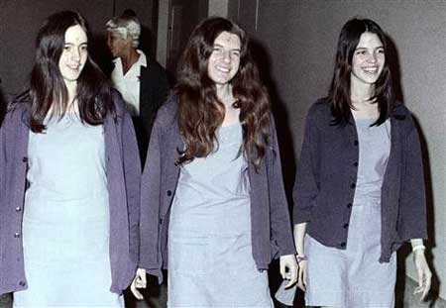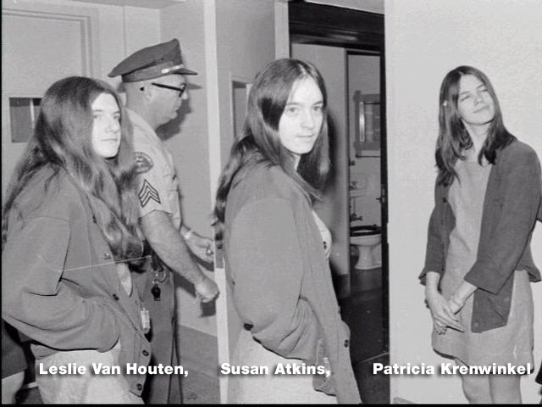

شارون، همسر پولانسکی، زمانی به‌قتل رسید که او برای کارگردانی فیلمی به اروپا رفته بود. به‌محض این که خبر این حادثه به او رسید به سمت لس‌آنجلس حرکت کرد. تحقیقات پلیس برای یافتن ردپایی از قاتلان ادامه داشت. جستجوهای اولیه نشان داد که قاتلان پس از ارتکاب قتل جریان برق و خطوط تلفن را قطع کرده‌اند. وقتی کارآگاهان صحنه جرم را بررسی می‌کردند نمی‌دانستند روز بعد باید به نقطه دیگری از شهر بروند و صحنه قتل دیگری را بررسی کنند.
روز بعد گروهی که قتل‌های خانه شارون را مرتکب شده بودند به خانه لینو و رزماری لابینانکا حمله کردند. قاتلان دست و پای زن و شوهر را بستند و چارلز مانسون پیش از ترک خانه دستور قتل آن‌ها را صادر کرد. این بار قاتلان پس از ارتکاب قتل محل را زود ترک نکردند، بلکه پس از خوردن شام و دوش گرفتن به سمت محل زندگی‌شان در مزرعه رانچ برگشتند. پس از ارتکاب این دو قتل، اعضای گروه جنایت‌کار در شهر پرسه می‌زدند تا شاید طعمه دیگری پیدا کنند، اما موردی توجه‌شان را جلب نکرد.
مدتی بود که مزرعه رانچ تحت نظر پلیس بود. به اداره پلیس گزارش شده بود که گروهی مشکوک در این‌جا دیده شده‌اند و از این رو هلیکوپترهای پلیس بر فراز مرتع گشت می‌زد. خودروهای سرقتی در گوشه و کنار مرتع به چشم می‌خورد، اما خبری از گروه نبود. جستجوهای پلیس، هم‌چنان برای دستگیری این گروه مشکوک ادامه داشت تا این که شانزدهم آگوست 1969، مانسون و خانواده‌اش به اتهام سرقت خودرو دستگیر و برای بازجویی به اداره پلیس منتقل شدند، اما به‌دلیل نبود مدارک لازم و درج اشتباه تاریخ سرقت ها این خانواده آزاد شده و به این ترتیب خانواده قاتل از چنگ قانون گریخت.
پس از آزادی این خانواده، مانسون به دونالد شیا معروف به دونالد کوتوله مشکوک بود و می‌گفت او یک جاسوس است. همه می‌دانستند دونالد کوتوله، صاحب مزرعه‌ای که مانسون‌ها در آن زندگی می‌کنند خیلی از این خانواده خوشش نمی‌آید و دلش می‌خواهد هر چه زودتر مزرعه را ترک کنند. از نظر مانسون وقت آن بود که همراه خانواده‌اش به مرتع بارکر در دره مرگ بروند، اما پیش از رفتن یک کار نیمه‌تمام داشت که باید آن را تمام می‌کرد. او همراه بروس داویس، تک واتسون و استیو گروگن سراغ دونالد کوتوله رفتند و وی را به‌قتل رساندند و جنازه دونالد را پشت مرتع دفن کردند.
هم‌زمان با رفتن خانواده مانسون به مزرعه بارکر، کارآگاهان با ردیابی اتومبیل‌های سرقت شده ردپای مانسون‌ها را پیدا کرده و به مزرعه بارکر رسیدند. وقتی نیروهای پلیس به آن‌جا حمله کردند اثری از مانسون‌ها نبود، اما کارآگاهان احتمال می‌دادند آن‌ها هر جا که باشند باز هم به همین منطقه برمی‌گردند. برای همین چند مامور به‌طور شبانه‌روزی در آن‌جا کشیک می‌دادند تا به محض دیدن موردی مشکوک گزارش دهند. حدس کارآگاهان درست بود. دوازدهم اکتبر مانسون و هفت نفر از اعضای گروهش به مزرعه بازگشتند و طولی نکشید که دستگیر شدند.
اعضای گروه مانسون، پس از دستگیری به جرم سرقت خودرو به زندان رفتند. تا آن موقع پلیس نمی‌دانست قاتلان روزهای نهم و دهم آگوست را دستگیر کرده است؛ پرونده‌ای که کارآگاهان هنوز به دنبال سرنخ‌هایی از قاتلان آن می‌گشتند.
***
«سوزان آتكینز» دستگیر شد و پلیس پس از این دستگیری بازجویی‌های تخصصی را از او آغاز كرد. تحقیقات نشان می‌داد كه سوزان در آن زمان در زندان بوده است بنابراین ارتباط زیادی بین این قتل و دو قتل دیگر وجود داشت. تنها موردی كه وجود داشت این بود كه سوزان با چاقو به‌سوی مردی حمله كرده است ولی جسد «هینمن» ضربه چاقویی را بر خود نداشت. با این حال بررسی‌ها نشان می‌داد كه «ویك فرایكونسكی» با چاقو به قتل رسیده است. این جسد را پلیس در برابر خانه «شارون تیت» پیدا كرده بود.
در طول زمانی كه «آتكینز» در زندان در انتظار دادگاه خود برای قتل «هینمن» بود شروع به صحبت و درددل با هم سلولی هایش به نام «ویرجینیا گراهام» كرد. در این صحبت‌ها بود كه آتكینز اعتراف كرد قتل كار او بوده است و این قتل‌ها به دستور «چارلز مانسون عیسی مسیح» بوده است و او آن‌ها را به محلی در یك زیرزمین به نام دره مرگ هدایت خواهد كرد و درآنجا با تمدنی نوین روبه‌رو خواهند شد. در حالی كه هم سلولی‌های آتكینز احساس می‌كردند كه او دیوانه شده است، او در ادامه گفت: در قتل شارون تیت و لابیانكاها نیز دست داشته است و همه این قتل‌ها كار خود او بوده است. او گفته بود از این كه زنی باردار را به قتل رسانده است به هیچ‌وجه ناراحت نیست زیرا این قتل‌ها به دستور چارلز انجام شده است.
آتكینز در این حرف‌ها و صحبت با هم سلولی‌هایش به قتل‌های دیگری كه نقشه‌شان بود و باید آن را انجام می‌دادند اشاره كرد. ریچارد برتون، استیو مك كوئین، الیزابت تیلور، فرانك سیناترا و تام جونز همه ستاره‌های محبوب آمریكایی بودند كه در لیست مرگ قرار داشتند.
در همین زمان پلیس اعترافات دیگری از اعضای «خانواده مانسون» به‌دست آورد. «آن اسپرینگر» اعتراف كرد كه چند روز بعد از آن قتل‌ها مانسون شروع به صحبت در مورد نحوه كشتن آن افراد كرده بود و اشاره كرده بود كه كلماتی مثل خوك، هلتر اسكلتررا با خون روی درها و دیوارها نوشته‌اند.
در میان این صحبت‌ها بود كه از شخصی موسوم به «دنی دی كارلو» نام برده شد. وقتی كه پلیس این شخص را پیدا كرد وی نیز حرف‌های زیادی را در مورد خانواده مانسون با پلیس در میان گذاشت و از افرادی دیگر كه در آن مزرعه همراه مانسون زندگی می‌كردند، نام برد. با منسجم شدن این اطلاعات بود كه پلیس لوس‌آنجلس وارد عمل شد.
هجده نوامبر سال 1969، دادرس پرونده «وینسنت بولیوسی» پس از شنیدن اعترافات آتكینز باید به‌نوعی می‌توانست ثابت كند كه «چارلز مانسون» فرمانده و رهبر این گروه مرگ بوده است و تمام قتل‌ها به‌دستور او صورت گرفته است.
شواهدی كه در صحنه‌های قتل و ابزارآلات در محل زندگی گروه كشف شد، مدرك لازم برای متهم كردن مانسون وجود داشت و انگیزه قتل به‌گفته دادرس «بولیوسی» همان فلسفه وحشیانه هلتراسكلتر بوده است. حتی كیف پول یكی از مقتولان نیز پس از ربوده شدن در یك پمپ بنزین كه محل تردد سیاه‌پوستان بود، قرارداده شده بود تا وقتی یكی از سیاهان قصد استفاده از كارت‌های اعتباری درون آن را دارد، دستگیر شود و تمام تقصیرها برعهده یك سیاه‌پوست باشد، ولی این اتفاق هرگز نیفتاد و پلیس زودتر كیف پول را در آن محل كشف كرد.
در طول دادرسی‌ها كه چند ماه طول كشید چارلز مانسون حضوری دائمی در دادگاه داشت. دادرس پرونده «بولیوسی» در مورد او می‌گوید:
ـ اگر چه هرگز خوب درس نخوانده و مدرسه نرفته است ولی بیانی شیوا داشت و خیلی باهوش بود. او متوجه تمام ظرایف معنایی می‌شد و قبل از این‌كه به سئوالات پاسخ دهد آن‌ها را كاملا بررسی می‌كرد. هر چند كه اتهامات وارد شده به او خیلی جدی بود با این حال او همیشه مشغول این بود كه در دادگاه یك شوخی بكند و فضای دادگاه را از آن حالت جدیت خارج كند.

پانزدهم ژوئن 1970، اولین جلسه دادگاه خانواده مانسون تشکیل شد. در این جلسه، شاهد اصلی ماجرا کازابیان بود. مانسون، آتکینز و رینوینکل نیز متهم به هفت فقره قتل عمد بودند. کازابیان با وجود این که گروه را همراهی کرده بود، اما در هیچ یک از قتل‌ها دست نداشت و برای همین به او گفته شده بود که اگر با پلیس همکاری کند در مجازاتش تخفیف قائل می‌شوند. به این ترتیب، شهادت کازابیان ثابت کرد مانسون گناه‌کار است. به ادعای کازابیان هیچ یک از اعضای خانواده او جرات نه گفتن به دستورات مانسون را نداشتند. این مانسون بود که نقشه قتل‌ها را می‌کشید و همه باید بدون پرسیدن حتی یک سئوال آن را اجرا می‌کردند.
کازابیان، برای دادگاه توضیح داد که مانسون به هرج و مرج معتقد است و عقیده دارد که هرج و مرج با نبردهای نژادپرستانه به وقوع خواهد پیوست. او بر این باور بود که قتل‌هایش به هرچه زودتر اتفاق افتادن نبردهای نژادپرستانه کمک خواهد کرد. بیست و پنجم ژانویه 1971، هیئت منصفه همه اعضای فامیل مانسون را گناه‌کار خواند و آن‌ها را به قتل درجه یک محکوم کرد. مانسون همراه سه نفر دیگر از اعضای گروهش به مرگ در اتاق گاز محکوم شد. وقتی او را از دادگاه بیرون می‌بردند او با دستان دستبند زده فریاد می‌کشد: «شماها هیچ حقی برای مجازات من ندارید.»
«قاضی چارلز اولدر» دستور داده بود كه تمام اعضای هیئت منصفه تا پایان محاكمه در قرنطینه باشند تا از هرگونه تهدید و آزارهای احتمالی كه توسط هواداران خانواده مانسون می‌شد در امان بمانند. رفت و آمد قاضی «اولدر» نیز تحت نظارت و محافظت شدید انجام می‌گرفت. در آغاز این محاكمه رسمی بود كه دادرس «بولیوسی»، «چارلز منسون» را یك ولگرد كه خود را عیسی مسیح معرفی می‌كرد، نامید و اضافه كرد: وی در پس پوشش یك هیپی كه اصولا نماینده دوستداران صلح هستند دست به برنامه‌ریزی قتل‌های متعدد زده است و او دیوانه‌ای است كه برای رفع عطش خود و برای رسیدن به قدرت اقدام به خونریزی می‌كند.
مانسون، با ضربدری خون‌آلود روی پیشانی‌اش در برابر هیئت منصفه ظاهر شد و با كمك «اردینگ كانارك» وكیل مدافعش، به دفاع در برابر اتهامات وارد به خود پرداخت. مهم‌ترین چیزی كه او باید در مقابل آن از خود دفاع می‌كرد تسلط افسانه‌ای‌اش بر اعضای گروه‌اش بود. اگر هر كدام از اعضای گروهش علیه او شهادت می‌دادند، وضعیت و شرایط كاملا به ضرر «مانسون» تمام می‌شد. چارلز منسون به این دلیل در صدد بود كه با تهدید و سایر راه‌ها آن‌ها را از این كار منع كند. یكی از كسانی كه علیه او شهادت داده بود، تهدید شده بود كه خودش و خانواده‌اش كشته خواهد شد. به‌واسطه نفوذ شدید مانسون بر اعضای گروهش كه در دادگاه حاضر بودند «سوزان آتكینز»، اعترافاتی را كه علیه «مانسون» كرده بود، پس گرفت و شروع به تعریف كردن داستان‌هایی بی سر و ته و عجیب كرد.
مانسون هر چه شواهد و مدارك علیه‌اش بیش‌تر می‌شد، بیش‌تر سعی می‌كرد تا جو دادگاه را به هم بزند و به این گونه به نفع خودش شرایط را تغییر دهد. در اوج این جریان او شروع به مشاجره لفظی با قاضی كرد و فریاد زد: «یك نفر باید سرت را از تن جدا كند.» در این هنگام آتكینز به همراه دو نفر دیگر از اعضای گروه بلند شدند و شروع به خواندن آوازهایی مخصوص به زبان لاتین كردند. قاضی آنان را با این كار از دادگاه اخراج كرد وقتی كه آن‌ها دوباره به دادگاه برگشتند در برابر حیرت حضار دادگاه و اعضای هیئت منصفه ادعا كردند تمام آن قتل‌ها را خودشان برنامه‌ریزی و اجرا كرده‌اند و «چارلز مانسون» هیچ نقشی در این قتل‌ها نداشته است.
با این ادعا بود كه «رونالد هیوز» ـ یكی از وكلا ـ فریاد زد: در این شرایط ساختگی حاضر نیستم در دادگاه حضور داشته باشم و دفاع از موكلم را ـ كه عضوی از خانواده مانسون بود ـ برعهده نمی‌گیرم.
چند روز بعد از این كار، او ناپدید شد و جسد «رونالد هیوز» مدتی بعد در میان تخته سنگ‌هایی بزرگ در بخش ونتورا پیدا شد. بعدها اعضای خانواده مانسون مسئولیت این قتل‌ها را به‌عهده گرفتند.
پانزده ژانویه 1971، یعنی هفت ماه بعد از آغاز دادرسی‌ها بود كه هیئت منصفه تشكیل جلسه داد و بعد از 9 روز شور، بالاخره رای خود را اعلام كرد. تدابیر امنیتی شدیدی در اطراف ساختمان دادگاه برقرار شد. زیرا یكی از هواداران مانسون یك جعبه نارنجك از قرارگاه نیروی دریایی دزدیده بود و قصد داشت دادگاه را به روز قیامت تبدیل كند.
هیئت منصفه چارلز مانسون به همراه سه تن از اعضای گروه را مجرم شناخت. 29 مارس 1971، نیز دادگاه حكم خود را مبنی بر اعدام متهمان ابلاغ كرد. در لحظه قرائت حكم استكینز به اعضای هیئت منصفه گفت: بهتر است در خانه خود را قفل كنید و مراقب جان خود و كودكان‌تان باشید. در 19 آوریل قاضی دادگاه عالی چارلز اولدر حكم نهایی را اعلام داشت: حكم نهایی اعدام است و این شرایط الزامی است. اگر برای این جنایات مجازاتی اینگونه در نظر گرفته نشود، پس چه جرمی مستحق حكم اعدام است؟ در سال 1972 دادگاه عالی كالیفرنیا مجازات اعدام را به‌طور كلی ملغی كرد و بعد به واسطه چنین تغییری در قانون اعضای گروه به همراه چارلز مانسون به حبس ابد محكوم شدند.
چارلز مانسون كه از 34 سالگی شروع به جمع‌آوری گروهی از هیپی‌ها و ولگردها كرده بود، توانسته بود 30 نفر را دور خود جمع كند. او تمایل شدیدی به رهبری داشت و همراهان و پیروانش او را می‌پرستیدند، به‌طوری كه او را پیامبر و شیطان می‌دانستند.
چارلز مانسون، به حامیان خود وعده داده بود كه پس از پیروزی، برجهان حكومت خواهند كرد و در این زمان است كه بر سرزمینی كه در زیر زمین پنهان شده و «دره مرگ» نام دارد، راه پیدا خواهند كرد.
***
سایه این اتفاق، همواره بر ذهن و روان پولانسکی سنگینی کرده و رد آن را در برخی فیلم‌هایش نیز می‌توان مشاهده کرد. وی، همواره از پرداختن به مسائلی که یادآور این واقعه باشد دوری می‌کرد، اما چهل سال بعد راضی شد برای کتابی که به زندگی همسر مقتولش می‌پردازد، مقدمه بنویسد.
خواهر وی با همکاری چند هنرمند معروف از جمله «جین فوندا»‌، «جوان کالینز» و البته خالق «پیانیست» کتابی را درباره‌ زندگی وی انتشار دادند.
تیت 26 ساله که قرار بود دو هفته بعد، کودک خود را به دنیا آورد‌، توسط هواداران «چارلز مانسون» کشته شد. سه دوست دیگر او که در آن روز وی را همراهی می‌کردند نیز در این جریان به قتل رسیدند.
پولانسکی، در بخش‌هایی از این پیشگفتار آورده است: حتی پس از گذشت 40 سال‌، نوشتن از «شارون» برایم سخت است. البته تصور این که اگر شارون زنده می‌ماند چه پیش می‌آمد، برایم غیرممکن است. اما این کتاب به من اجازه می‌دهد گذشته را به یاد بیاورم.
به گزارش نیویورک پست‌، «دبرا» خواهر شارون این کتاب را «یادآوری» نامیده است.
رومن پولانسکی، کارگردان مشهور عالم سینما در روز هجدهم اوت 1933 در پاریس از پدر و مادری لهستانی متولد شد و دوران کودکی‌ را در بحبوحه جنگ جهانی دوم سپری کرد.
در دهه 50، پولانسکی وارد عرصه بازیگری شد و در فیلم «یک نسل» به کارگردانی «آندره وایدا» بازی کرد. وی اولین فیلم بلند خود را در سال با نام «چاقو در آب» ساخت. دومین فیلم وی با نام «تنفر» در انگلیس ساخته شد. در سال 1966، پولانسکی سومین فیلم‌اش را با نام «بن‌بست» روانه سینما کرد. در سال 1967، وی فیلم «قاتلین بی‌باک خون‌آشام» را ساخت که اولین فیلم رنگی او محسوب می‌شد.
پس از آن، پولانسکی به آمریکا رفت و با ساخت فیلم پرفروش‌ و موفق «بچه رزماری»، نام خود را بیش از پیش بر سر زبان‌ها انداخت. او در سال 1973 یکی از بهترین فیلم‌هایش یعنی «محله‌ چینی‌ها» را ساخت. این فیلم که نامزد 11 جایزه‌ اسکار شد، جایزه بهترین بازیگری را برای «جک نیکلسون» و «فای دوناوای» به‌همراه آورد و اسکار بهترین فیلم‌نامه را نیز کسب کرد. پولانسکی برای ساخت فیلم بعدی‌اش به اروپا و فرانسه رفت و در سال 1979 «تس» را ساخت که موفق به کسب سه جایزه‌ اسکار بهترین فیلم‌برداری، بهترین طراحی لباس و بهترین کارگردان هنری شد.
در سال 2002 بود که پولانسکی شاهکار سینمایی‌اش را به جهانیان معرفی کرد؛ «پیانیست»، فیلمی درباره‌ جنایت‌ نازی‌ها در جنگ‌ جهانی دوم که همیشه او را آزار می‌داد. این فیلم اسکار بهترین کارگردانی و جایزه‌ نخل طلای کن را برایش به ارمغان آورد. آخرین ساخته این کارگردان سرشناس «ونوس در پوست خز» بود که در جشنواره کن سال گذشته در بخش رقابتی، نامزد نخل طلای کن شد.
در میان فیلم‌سازان نام‌دار جهان، شاید هیچ نامی به‌اندازه‌ نام رومن پولانسکی معروف و جنجالی نیست. نام پولانسکی فیلم‌ساز لهستانیِ مقیم فرانسه و خالق آثار ماندگاری چون چاقو در آب،‌ بچه‌ رزمری، مستاجر،‌ محله‌ چینی‌ها و... در چندماه اخیر بارِ دیگر در صدر اخبار سینمایی جهان به‌گوش رسید و دلیل آن علاوه بر اکران تازه‌ترین اثر او با عنوان نویسنده‌ در ‌سایه که با نقدهای اغلب مثبتی هم‌راه بود،‌ به ماجرای بازداشت او در سوئیس و اقامت چندماهه‌‌ اجباری او در این کشور بازمی‌گردد. در همین اثنا، کتابی جامع و جذاب با عنوان رومن به‌روایت پولانسکی از سوی نشر چشمه منتشر گردید. این کتاب روایتی‌ست از‌ زندگی جنجالی پولانسکی و‌ چگونگی شکل گرفتن ایده‌ها و ساختن آثار درخشان‌اش به‌قلم رومن پولانسکی.
رومن به‌روایت پولانسکی با ترجمه‌ «آزاده اخلاقی» و ویراستاری «محسن آزرم»، منتقد، در 590 صفحه، همراه با تصاویری از پولانسکی و پشت‌صحنه‌ آثارش منتشر شده است.
«رومن پولانسکی» در 18 اگوست 1932، در پاریس به دنیا آمد. در 1941، کار حرفه‌ای خود را در برنامه رادیویی «مری کنگ» آغاز کرد و در 1947 به‌خاطر بازی در تئاتر «پسر هنگ» برنده جایزه شد. در 1949، در نمایش‌نامه عروسکی سیرک «تارابومبا» در کراکوف بازی کرد و در 1950، به تحصیل در مدرسه هنر کراکوف روی آورد. نخستین حضور سینمایی او به سال 1951، با بازی در فیلم «سه داستان» بود؛ فیلمی که به وسیله چند دانشجوی مدرسه فیلم لودز ساخته شد. از جمله کارنامه هنری وی می‌توان به این موارد اشاره کرد: کارگردانی فیلم کوتاه دوچرخه‌(1955)؛ ساخت فیلم کوتاه برای پایان‌نامه دانشگاه با نام وقتی فرشته‌ها سقوط می‌کنند‌(1959)؛ ساخت فیلم کوتاه چاقه و لاغره‌(1961)؛ و... آخرین فیلمی که او کارگرانی کرد، نویسنده پشت پرده نام دارد. وی با ساختن این فیلم، برنده خرس طلای بهترین کارگردانی جشنواره برلین شد و...

داستان فيلم «بچه رزماری» درباره زن و شوهر جواني است که با برنامه شوم همسايه‌های شيطان‌پرست‌شان قرار است فرزندی از شيطان را به دنيا بياورند. «بچه رزماری» يکی از مطرح‌ترين فيلم‌های تاريخ سينماست که به جرات می‌توان گفت جدی‌ترين فيلمی‌ست که موضوع شيطان و شيطان‌پرستی را پيش کشيده است.

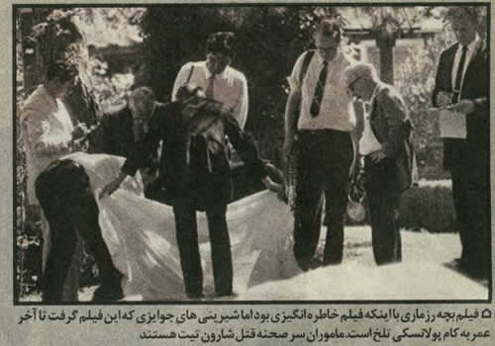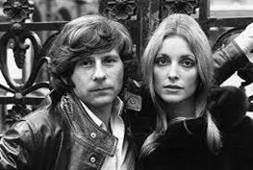

اين فيلم يک حادثه عجيب در دنيای فيلم‌سازی بود و با گذشت نزديک به 50 سال از ساخت آن هنوز هم جزء بهترين فيلم‌ها در اين زمينه است. با اين‌که پولانسکی هم همين نظر را درباره فيلمش دارد اما يک اتفاق تلخ و غير منتظره در نهم آگوست 1969 «رزماری» را به تلخ‌ترين فيلم پولانسکی تبديل کرد.
شارون تيت بازيگر تازه کاری بود که بعد از آمدن به هاليوود با رومن که کارگردان شناخته شده‌ای بود ازدواج کرد. زمانی که رومن در لندن به سر می‌برد، شارون که ماه آخر بارداريش را می‌گذراند در خانه‌اش در بورلی هيلز لس‌آنجلس مشغول استراحت بود که عده‌ای به آن‌جا حمله کردند و او و مهمانانش را به فحيع‌ترين شکل با 120 ضربه چاقو به قتل رساندند، بعد طنابی دور گردنش انداختند. بعد از اين اتفاق رسانه‌ها قتل شارون را به فيلم بچه رزماری و موضوع شيطان‌پرستی ربط دادند؛ تا اين‌که پليس قضایی سه زن و يک مرد را به‌همراه چارلز مانسون‌(رهبر گروه) دستگير و محاکمه کردند. چارلز مانسون که گرايش شيطان‌پرستی داشت بعد از يک سال در تاريخ 24 جولای 1970، در حالی که با چاقو پيشانی‌اش را به شکل x بريده بود وارد دادگاه شد و گفت: «من برای جهان شما يک x هستم و با هيچ دادگاهی نمی‌توانيد مرا بشناسيد.»
***
یکی از اعضای این گروه، دختری 19 ساله به نام لسلی فان هوتن در قتل فجیع لنو لا بیانکا، صاحب یک سوپرمارکت زنجیره‌ای و همسر او در سال 1969 مشارکت داشت. لسلی فان هوتن، عضو پیشین فرقه «مانسون» بیش از 45 سال است.
یک روز پیش از این جنایت، مانسن و پیروانش به خانه رومن پولانسکی ریخته و شارون تیت، هنرپیشه آمریکایی و همسر باردار رومن پولانسکی، و چهار نفر دیگر را به ضرب چاقو به قتل رسانده بودند. البته لسلی فان هوتن در ماجرای قتل شارون تیت نقشی نداشت.
لسلی فان هوتن که در آن زمان زنی جوان بود، اکنون بیش از 45 سال است که تاوان آن جنایات را پس می‌دهد و در زندان به سر می‌برد. اما اکنون ممکن است که او مورد عفو قرار گیرد.

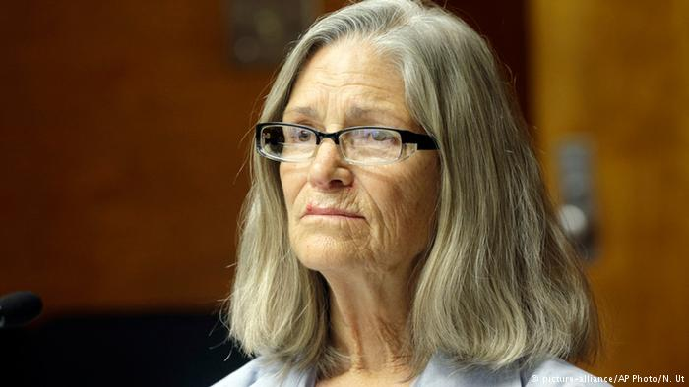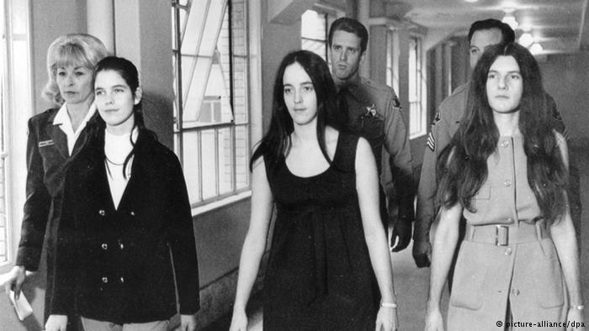
لسلی فان هوتن‌(نفر اول سمت چپ از ردیف جلو) در حین رفتن به یکی از جلسات محاکمه‌اش در سال 1970

کمیسیونی حقوقی که مسئول رسیدگی به پرونده و وضعیت او است، روز پنج‌شنبه 14آوریل 2017 - 26 فروردین 1396، توصیه کرده که در مورد لسلی فان هوتن اصل «تعلیق مراقبتی مجازات» به کار رود.
البته یک مرجع قضایی بالاتر از کمیسیون مزبور هنوز باید این درخواست را مورد بررسی قرار دهد و در این باره تصمیم‌گیری کند. حرف آخر در این ماجرا را جری براون، فرماندار ایالت کالیفرنیا خواهد زد که می‌تواند درخواست آزادی لسلی فان هوتن را رد کند.
لسلی که حال 66 سال دارد، در آن زمان جوان‌ترین عضو «خانواده مانسون» بود. او پس از روی آوردن به مواد مخدر به عضویت این فرقه درآمده بود.
آن‌گونه که کمیسیون مسئول برای رسیدگی به سرنوشت لسلی فان هوتن اعلام کرده، او در طی نزدیک به 46 سال حبس مرتکب خطایی جدی نشده و زندانی نمونه‌ای بوده است. علی زرین‌نام که عضو کمیسیون مزبور است، در جلسه شنود لسلی فان هوتن به او گفته است: «رفتار شمار در دوران حبس‌تان به اندازه کافی گویاست. 46 سال زندگی در زندان بدون ارتکاب خطایی جدی.»
این بیستمین تلاش لسلی فان هوتن برای متقاعد کردن مقامات قضایی به بخشودنش است. دادستانی کالیفرنیا تا کنون با آزادی فان هوتن و اجرای تعلیق مراقبتی مجازات در مورد او مخالف بوده، اما حال اعلام کرده که قصد بررسی توصیه‌ی کمیسیون را دارد.
***
کوئنتین تارانتینو؛ فیلم‌ساز پرطرفدار و نامتعارف سینمای جهان، به سراغ ساخت فیلمی براساس اتفاقی واقعی رفت. فیلمی در ارتباط با «شارون تیت»، همسر رومن پولانسکی که در سال 1969 به دست هواداران چارلز منسون به قتل رسید.

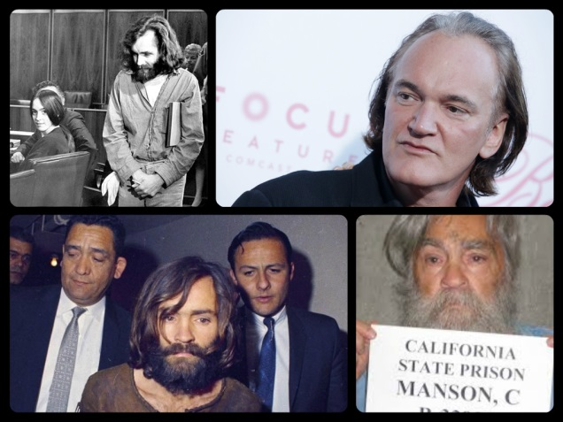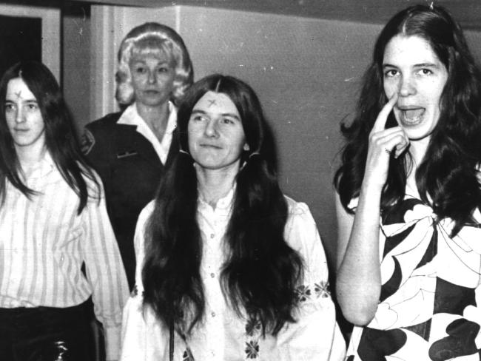

کوئنتین تارانتینو در تازه‌‌ترین فیلم خود، داستان واقعی قتل‌های وحشیانه گروه چارلز مانسون را به تصویر خواهد کشید. پروژه سینمایی تازه تارانتینو هنوز نامی ندارد٬ اما طبق معمول فیلم‌نامه‌نویس و کارگردان آن خود تارانتینو است. تهیه‌‌کنندگان این اثر سینمایی هاروی و باب واینستاین هستند که پیش از این نیز با تارانتینو همکاری داشته‌اند.
تارانتینو برای این فیلم تازه، برد پیت و جنیفر لارنس را به‌عنوان بازیگران اصلی در نظر گرفته است. برد پیت پیش از این در فیلم «حرامزاده‌های لعنتی» با تارانتینو همکاری کرده است. البته گفته می‌شود هنوز قراردادی در این‌باره امضاء نشده است. فیلم‌برداری این اثر سینمایی از تابستان سال 2018 آغاز خواهد شد.
آخرین اثر کوئین تارانتینو که پس از فیلم‌های «سگ‌های انباری»، «پالپ فیکشن»، «جکی براون»، «بیل را بکش1» «بیل را بکش2»، «ضد مرگ»، «حرامزاده‌های لعنتی»، «جاگوی آزادشده» نهمین اثر این کارگردان به حساب می‌آید با دیگر آثار او متفاوت است؛ زیرا شخصیتی تخیلی ندارد و همه آدم‌های آن ما به ازای بیرونی دارند.
کوئنتین تارانتینو در سخنان جدید خود این موضوع را شفاف ساخت که فیلم جدیدش تنها در مورد چارلز مانسون نخواهد بود. تارانتینو در سخنانی کوتاه به آن تامپسون، خبرنگار سایت IndieWire چنین گفت: «فیلم جدید در مورد چارلز منسون نیست؛ در مورد سال 1969 است.»
به‌عبارتی دیگر کوئنتین تارانتینو منظورش این بوده است که فیلم جدیدش در مورد سال 1969 و اتفاقات آن زمان است و فرهنگ مرسوم آن دوره را به تصویر خواهد کشید و داستان چارلز منسون یک بخش از این فیلم خواهد بود. این‌طور که گفته می‌شود شخصیت چارلز مانسون که رهبریت فرقه‌ای با نام مانسون و با ایدئولوژی اعتقاد به خویشتن را بر عهده داشت، همچون شخصیت هیتلر در فیلمInglourious Basterds (حرام‌زاده‌های لعنتی) به تصویر کشیده خواهد شد؛ شخصیتی که بیشتر در پس‌زمینه داستان قرار خواهد داشت و چندان در صحنه‌های فیلم ظاهر نخواهد شد.

در فیلم Inglourious Basterds، هیتلر شخصیت مضحک و خنده‌داری داشت و در انتها دیدیم که وی هم‌چون تمامی نازی‌هایی که داخل سینما بودند، توسط الی راث و دوستانش به خاک و خون کشیده می‌شود و در آتش می‌سوزد و این فیلم انتقام شخصیت قهرمان و یهودی داستان، یعنی شوشانا‌(با بازی ملانی لارنت) را محوریت اصلی قرار داده بود. با وجود این‌که بسیاری از طرفداران از بلایی که تارانتینو سر هیتلر آورد خوشحال شدند و پایان فیلم را دوست داشتند، ولی برخی اعضای آکادمی اسکار و منتقدان به نادیده گرفته شدن تاریخ توسط این کارگردان انتقاد داشتند و گفتند تارانتینو در فیلم‌های خود حتی تاریخ را نیز از نو می‌نویسد. آن‌ها معتقد بودند فیلمی که کوئنتین تارانتینو ساخته است به هیچ عنوان برای مردمان کشوری که اطلاعات چندانی از تاریخ ندارند مناسب نیست.
حال باید دید تارانتینو که جنگ جهانی دوم را آن‌گونه به تصویر کشید، داستان چارلز مانسون، این هیولای دهه 70 میلادی را چگونه روایت خواهد کرد. قتل‌هایی که چارلز مانسون و خانواده‌اش انجام می‌دادند، تمام شهر لس‌آنجلس و کسانی را که به‌نحوی به صنعت فیلم‌سازی مرتبط بودند در بهت فرو برده و ترسانده بود. چارلز مانسون شخصیتی روان‌پریش و جنایت‌کار بود که در اوج دوره هیپی، قتل‌های سریالی زیادی را ترتیب داده بود.
مراحل پیش‌تولید فیلم کم کم در حال شروع شدن است و انتظار می‌رود از اواسط سال 2018 میلادی کار فیلم‌برداری نهمین فیلم کوئنتین تارانتینو آغاز شود و اگر استودیوی پخش‌کننده فیلم نیز به‌زودی مشخص شود، آن زمان می‌توان سال 2019 را سال اکران ساخته جدید تارانتینو در نظر گرفت.
***
در دوره قبل از قتل‌ها، مانسون یک عضو حاشیه‌ای و دور از صنعت موسیقی لس‌آنجلس بود و درپی آن بود تا با ایجاد رابطه با دنیس ویلسن به‌شکل حرفه‌ای وارد کار موسیقی بشود. پس از آن‌که مانسون به‌خاطر جنایت‌های‌اش محکوم شد تعدادی از آثاری که ساخته بود این شانس را یافتند تا به‌صورت تجاری و توسط شرکت‌های بزرگ موسیقی عرضه شوند. از میان گروه‌های معروفی که کارهای مانسون را بازخوانی کرده‌اند می‌توان گانز ان روززو مریلین مانسون را نام برد. چارلز در زندان، گیتار زدن را به شکل حرفه‌ای یاد گرفت و آهنگ‌‌هایی نیز ساخت. از چارلز مانسون تا به‌امروز چند آلبوم و تک‌آهنگ منتشر شده که تعدادی از آثارش قبل از محکومیت‌اش و به‌همراه برخی اعضای «خانواده مانسون» ضبط شده‌اند. آخرین آلبوم او با نام One Mind که در زندان ضبط شده در سال 2007 میلادی منتشر شده‌است. نسخه اینترنتی آلبوم One Mind برای دانلود رایگان از شبکه اینترنت در سال 2008 منتشر شد.

درباره زندگی مانسون کتاب‌هایی منتشر گردیده و فیلم‌هایی نیز ساخته شده است. برای مثال، «برایان هیو وارنر» (Brian Hugh Warner)‌متولد 5 ژانویه 1969 در کانتون، اوهایو، که بیش‌تر با نام «مرلین مانسون» شناخته می‌شود خواننده و هنرمند آمریکایی است. عمده شهرت او به‌خاطر تصویر نامتعارف و شخصیت نمایشی او به‌عنوان رهبر و خواننده گروه موسیقی‌ای با نام مرلین مانسون است. این نام ترکیبی از نام‌های مرلین مانرو و چارلز مانسون است که در دو سر طیف محبوبیت و نفرت آمریکایی‌ها قرار دارند.
چارلز مانسون یه قاتل زنجیره‌ای دهه شصت آمریکا بود و مرلین مانرو هم یه بازیگر زن بوده که از چهره زیبایی برخوردار بوده و به ایفای نقش در فیلم‌های مشهور بوده است. او یکی از مشهورترین ستارگان سینما و ستاره پاپ در قرن بیستم است.
مرلین مانسون نام یک گروه آلترنتیو متال آمریکایی‌ست که در لوس‌آنجلس کالیفرنیا مستقر است. موسیقی گروه گستره وسیعی از سبک‌ها، از گلم راک و هارد راک تا اینداستریال متال و شاک راک را شامل می‌شود. اعضای مرلین مانسون، عقیده‌ای به پیروی از استانداردها و قوانین جاری دنیای موسیقی ندارند که این موضوع در ترانه‌ها و طرح جلد آثار گروه مشهود است. آثار گروه تاکنون با استقبال گسترده مخاطبان روبرو شده به‌طوری که تا به امروز دست‌کم چهار آلبوم از آثار آن‌ها در هنگام انتشار در صدر ده اثر پرفروش آمریکا قرار گرفته است.
این گروه موسیقی در سال ۱۹۸۹ توسط خود مرلین مانسون‌(خواننده) و اسکات پوتسکی‌(گیتاریست) در فلوریدا بنیان گذاشته شد. گروه درپی انتشار اولین آلبوم‌شان در سال 1994 خیلی زود و به دلیل سبک خاص گریم و لباس اعضا، متن ترانه‌ها و اجراهای نمایشی در کنسرت‌ها و ویدئوهای‌شان مشهور شدند. اعضای گروه مرلین مانسون همواره در حال تغییرند به‌طوری که اعضای گروه در هر آلبوم، از آلبوم قبلی متفاوتند.
***
یک زوج که در همان نگاه اول تفاوت معنادارشان را آشکار می‌کنند؛ چارلز مانسون، داماد 80 ساله با ریش بلند خاکستری رنگ، یک صلیب شکسته تتو شده روی پیشانی و الین برتون، عروس 26 ساله با صورتی لاغر، لب‌خندی محجوب و موهایی که تا سر شانه‌هایش می‌رسند.
این دو درخواست ازدواج خود را به اداره مربوطه در منطقه کینگز کانتی در ایالت کالیفرنیا ارائه داده‌اند و از قرار جواز عقد آن‌ها هم صادر شده است. مراسم ازدواج بایستی طی 90 روز پس از صدور مجوز عقد صورت گیرد.
الین برتون که نام «استار» را برای خود برگزیده، ماه اوت به شبکه تلویزیونی سی‌ان‌ان گفته بود، وی و چارلز مانسون به‌شدت دل‌بسته یکدیگر هستند و او تا جایی که امکان دارد به ملاقات معشوق‌اش در زندان می‌رود. الین برتون اضافه کرده بود، او اصلا برای بودن در کنار چارلز مانسون «متولد شده است».
خانم برتون در این مصاحبه اشاره کرده بود که از دوران نوجوانی پیرو «فلسفه» مانسون بوده و بعدها موفق شده تا به وی نزدیک شود.

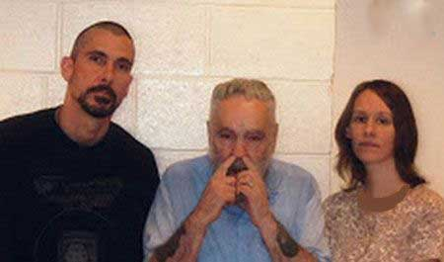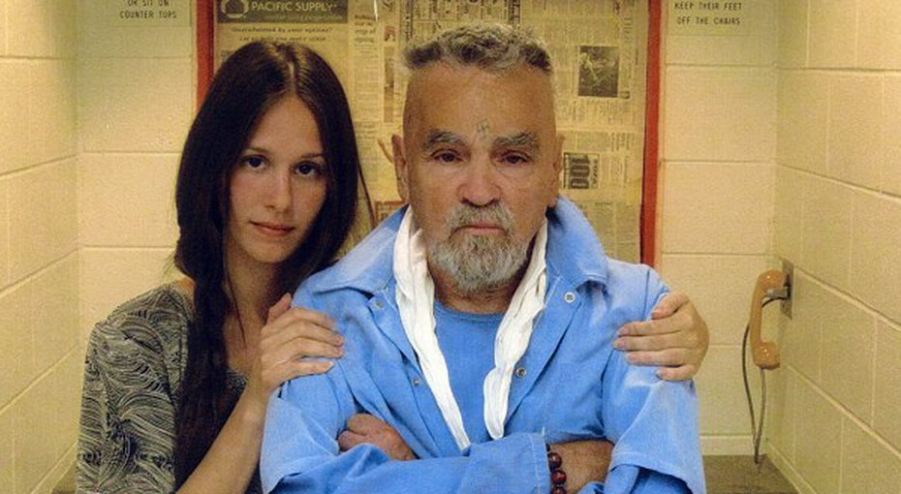
استار می‌گفت: «راستشو بهتون بگم. من و چارلی می‌خوایم ازدواج کنیم.» وقتی از استار می‌پرسند که نظر والدینش درباره نامزدی با یک روانی چیست، پاسخ می‌دهد: «پدر و مادرم چارلی رو دوست دارن. وقتی با هم صحبت می‌کردیم می‌گفتن: «وقتی چارلی آزاد شد بیایین با ما زندگی کنین. می‌تونین مدتی تو زیرزمین بمونین و بعدش پایین نهر خونه خودتونو بسازین.»
ولی مانسون به اندازه استار مشتاق نیست. او در مصاحبه با خبرنگار این مجله گفت که آن‌ها با قضیه ازدواج می‌خواهند مردم را گول بزنند: «چرنده، خودتم اینو خوب می‌دونی. اینو فقط واسه مردم می‌گیم.»
هدگارد در پاسخ به او گفت که به‌نظر می‌رسد او مثل یک پروژه با نامزدش رفتار می‌کند و مانند معلمی به شاگردش درس می‌دهد. البته نقشه‌های او هیچ وقت پایان خوشی نداشته‌اند. پروژه‌های دیگر او پر سر و صدا و جنجال‌آمیز بوده‌اند.
چارلز مانسون در مصاحبه‌ای با مجله رولینگ استونز که در سال 2013 منتشر شد، موضوع ازدواج با الین برتون را رد کرده بود. در همان زمان الین برتون عنوان کرده بود که دلیل علاقه و جذب شدنش به چارلز مانسون نه به‌خاطر قتل‌هایی که وی انجام داده، بلکه به‌دلیل طرز فکر مانسون نسبت حیوانات و حفاظت از محیط زیست بوده است.
***
مرد کاریزماتیک و باهوش اما جنایت‌کاری که رهبر فرقه مانسون بود و نامش در طول سال‌های دهه شصت میلادی، معنا و مفهوم «ترس و رعب و وحشت» را داشت.
چند سال پیش و زمانی که «اریک هدگارد» خبرنگار «رولینگ استون» بعد از دوندگی‌های زیاد توانست مجوز مصاحبه با مانسون را بگیرد، در مورد مانسون گفت: «من می‌توانم بفهمم آن بچه‌ها چه‌طور مجذوب این آدم شده بودند، وقتی دستم را گرفت من آن جذبه را حس کردم.»
مانسون خانواده‌ای را انتخاب کرده بود که زن و مرد نسبت به شرایط اجتماعی آن روزها رضایت نداشتند. آن‌ها بی‌هیچ پرسشی، اوامر مانسون را جرا می‌کردند. برایشان حکم «مسیح و نجات‌دهنده» را داشت. او رهبر فرقه‌ای بود که معتقد بودند با ایجاد جنایت و آشفتگی در جامعه و رفتارهای ناهنجار و دور از عرف عمومی، می‌توانند مابین جمعیت سیاهان و سفیدپوستان غالب، درگیری راه بیندازند. آن‌قدر که روز حکم‌رانی «موعود» یا همان «خانواده مانسون» بر ایالت متحده فرا برسد. پلیس از این همه جنایت، درمانده بود و سعی و تلاشش به جایی نرسیده بود.
مانسون عاشق موسیقی راک بود. او هر جا که می‌رفت گیتارش را هم با خودش می‌برد. معتقد بود که مافیای موسیقی آن روزهای آمریکا قادر به کشف استعداد غریبش نبوده، گر چه بعدها در زندان آلبوم‌هایی منتشر کرد که طرفدارانی هم پیدا کرد و گروه‌های معروفی کارهایش را بازخوانی کردند، خودش هم سوژه کتاب‌ها، گفتگوها، فیلم‌ها و سریال‌های بسیاری قرار گرفت. تا آن حد که اخیرا «تارانتینو» اعلام کرده است به‌زودی فیلمی را کارگردانی خواهد کرد که جریان قتل‌های رخ داده توسط فرقه مانسون را به تصویر خواهد کشید.
مانسون، همواره خبرساز بود. چه آن روزهایی که عکس‌هایش او را در حال انتقال به زندان نشان می‌داد و پیشاپیشش تصویر سه زن جوان، با چهره‌های خندان و در اوج شادابی و سرزندگی منتشر شده بود که او را همراهی می‌کردند و به جرم هم‌دستی با او در این قتل‌ها راهی زندان‌های کالیفرنیا شدند و چه روزی که یک دختر جوان بیست و شش ساله به نام «افتون ایلین برتون» گفت که عاشق این جنایت‌کار هشتاد ساله شده و قرار است به زودی با او ازدواج کند.
***
در جمع‌بندی می‌توان گفت که مانسون 45 سال از صدور حکم دادگاه، درگذشت. چارلز مانسون رهبر یک فرقه متخاصم که پیروانش را وادار به یک قتل‌عام وحشیانه نموده بود، و به‌عنوان یک نماد تاریک ضد فرهنگی شناخته می‌شد. طراحی و اجرای این قتل‌ها به گونه‌ای بود که انگشت اتهام به‌سوی دیگر سازمان‌‌ها هم‌چون تشکلی آمریکایی-آفریقایی موسوم به «پلنگ‌های سیاه» نشانه برود.
«مانسون» بر این تصور بود که در نظمی نوین رهبری جامعه را به‌عهده خواهد گرفت و امیدوار بود که پس از این جنایاتش انگشت اتهام جامعه آمریکا به سمت سیاه‌پوستان نشانه رود.
وینسنت بوگلیوزی، وکیل می‌گفت: او هاله داشت. بچه های دهه شصت به این هاله می‌گفتند: «جذبه!»
با وجود گذشت بیش از چهار دهه از جنایات وحشیانه خانواده مانسون، هم‌چنان جذبه داشت و در عرصه فیلم و کتاب و موسیقی، آثاری با موضوع بازنگری به این جنایات خلق می‌شوند و نگاه مردم آمریکا به سوی این آثار جلب می‌شود.
هم‌چنین بسیاری از قتل تیت به‌عنوان پایان رویای هیپی در آمریکا یاد می‌کنند که چندی پیش به‌واسطه شکست این کشور در جنگ ویتنام با سرخوردگی بزرگی مواجه شده بود.
شارون تیت، زیبا و بی‌پروا و شاد و سرزنده بود. پدرش یک افسر عالی‌رتبه وزارت اطلاعات آمریکا بود و شارون از سر اتفاق با آن زیبایی بی‌نظیرش به صنعت سینما و مدلینگ روی آورد. بارها عکس‌اش روی جلد مجلات مد و زیبایی منتشر شد و در چند فیلم و سریال نه چندان با اهمیت هم بازی کرد.
«تیت»، بازیگر دهه 50 و 60 میلادی، در سال 1968 و پس از نقش‌آفرینی در فیلم «قاتلان بی‌باک خون‌آشام» ساخته «رومن پولانسکی»، با او ازدواج کرد. ولی تنها چند ماه بعد در حالی‌که باردار بود و تنها 26 سال داشت، توسط اعضاء خانواده مانسون، به‌همراه سه تن دیگر از دوستانش در خانه‌اش به قتل رسید.
زمانی که این اتفاق افتاد پولانسکی در لندن به‌سر می‌برد و سرگرم تهیه مقدمات پروژه بعدی‌اش با نام «روز دلفین» بود. مانسون‌ها تیت و مهمانان‌اش را با 102 ضربه چاقو از پای درآوردند و با پیچیدن طناب به‌دور گردن‌شان خفه کردند.
هیچ وقت علت و انگیزه این قتل روشن نشد با این‌که قاتل و همراهانش، شارون و سه میهمان دیگرش را در خانه کاردآجین کرده با طناب خفه کردند و هنگام خروج از خانه هم همسایه روبه‌رویی خانه شارون در بورلی هیلز را کشتند.
وقتی می‌خواستند شارون را بکشند او التماس می‌کرده که به‌خاطر کودکش از کشتن او بگذرند. سوزان اتکینز، یکی از پیروان جوان چالرز مانسون، با ضربات متعدد چاقو شارون تیت را در خانه‌اش کشت و با خون او جلو در خانه نوشت: «PIG»‌(خوک)
در نوامبر 2014 خبرگزاری‌ها خبر از گرفتن مجوز ازدواج توسط چارلز مانسون برای ازدواج با افتون ایلین برتون 26 ساله دادند. افتون ایلین برتون 9 سال پیش به شهر کورکوران در ایالت کالیفرنیا، نقل مکان کرد تا به زندانی که مانسون در آن محبوس است نزدیک باشد و بتواند به ملاقات او برود. برتون اعلام کرده بود که در ماه نوامبر با مانسن ازدواج خواهد کرد. اما بعد از مدتی این ازدواج منتفی شد، زیرا مانسن متوجه شد تنها دلیل ازدواج برتون با او، این بود که بعد از مرگش، بتواند از جسد او به‌عنوان یک جاذبه توریستی کسب درآمد کند.
حکم اعدام مانسون در سال 1972 و زمانی که «لایحه حذف مجازات اعدام» به‌وسیله دولت تصویب شد، توسط دادگاه عالی کالیفرنیا به حبس ابد تغییر یافت. مانسون در سال 2012 درخواست عفو کرد که رد شد. این دوازدهمین بار بود که او خواستار آزادی می‌شد. بار آینده که او می‌توانست درخواست عفو دهد سال 2027 خواهد بود.
افسانه شگفت‌انگیز مردی که هرگز در صحنه جرم‌هایش حضور نیافت و دخترانش را با سرهای برافراشته و چهره‌های خندان، می‌فرستاد تا بی‌گناهان را کاردآجین کنند، مردی که می‌گویند لیست قتل‌های اثبات نشده‌اش بسیار بیش از آنی است که نوشته شده، مردی که در طول چهل سال اقامتش در زندان هرگز لب به اعتراف رازهایش نگشود. مردی که خود و پیروانش، جملگی، یک صلیب شکسته روی پیشانی‌هایشان خال‌کوبی کرده بودند، مردی که نام گروهش را از یک ترانه معروف «بیتلز» گرفته بود و لباس‌های هیپی‌وار می پوشید و زندگی ثابتی نداشت، اکنون تمامی این رازها امشب به خاک سپرده خواهد شد و افسانه پایان یافت!
سه‌شنبه سی‌ام آبان 1396 - بیست و یکم نوامبر 2017

